

**Software testing**

API

**Bart Meeremans**

bachelor – Toegepaste informatica

**Software testing**

Inhoudsopgave

Intro 3

Normale tests 5

Simpele get test 5

(cursus voorbeeld) 5

(eigen api) 6

Get test aan de hand van ID 8

Post test 13

Collection level tests 16

Put test 17

Delete test 18

Collection runner 18

Environments 18

Post request 19

Get request 19

Put request 19

Delete request 20

Alle requests runnen 21

# Intro

Voor software testing is het de bedoeling dat ik mezelf een manier van testing eigen ga maken. En om dit te bereiken moeten we zelf een cursus zoeken met betrekking tot een testing manier die ons interesseert.

Persoonlijk vindt ik API’s wel interessant en dus heb ik gekozen om met postman te testen, mede omdat ik vorig jaar voor het vak business application development een c# rest applicatie heb gemaakt die ik nu dan zou kunnen testen.

Als cursus heb ik gekozen voor de cursus die postman zelf aanbied.

<https://www.postman.com/webinars/continuous-testing/>

Maar Ik haal ook wat informatie uit de cursus die door de docent is aangeboden.

Om te beginnen heb ik natuurlijk postman geïnstalleerd ik heb hier gekozen voor de desktop applicatie omdat ik de browser omgeving minder overzichtelijk vindt.

Ik ben begonnen met het openen van een postman template die een basis introductie geeft tot testing. (intro to writing tests).

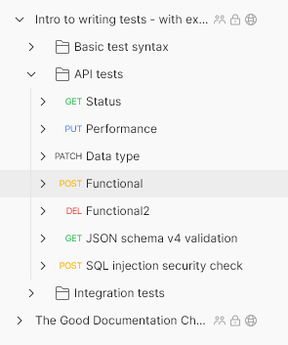

Vervolgens heb ik zelf een workspace aangemaakt voor het testen van mijn eigen api.

# Wat is mijn api?

De api die ik ga testen noemt recipe API. Het is een programma die ik als opdracht in 2ti heb gemaakt. De API werkt met entity framework die recepten in een database opslaat.

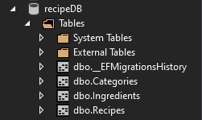

De database bestaat uit 3 tabelen: recipes, categories en ingredients.

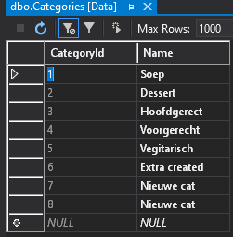

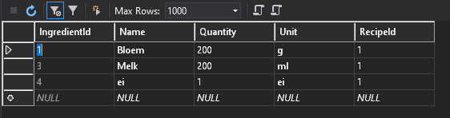

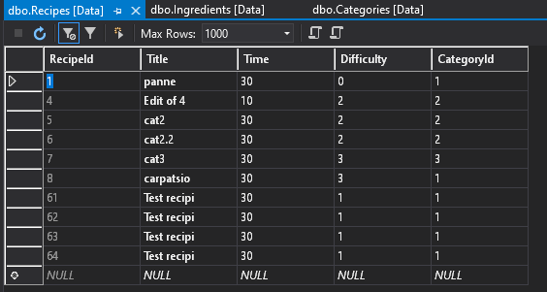

Er zijn ook 2 controllers aanwezig namelijk voor category en recipe. Deze beschikken over de CRUD operaties en deze kan ik dus ook gaan testen.



# API gebruiken

Om te beginnen heb ik een collection aangemaakt in postman waar ik mijn CRUD operaties kan uitvoeren.

In postman is het mogelijk om API documentatie te laten generen dit heb ik dan ook gedaan voor het verduidelijken van mijn API.

## Get request

### Recipe

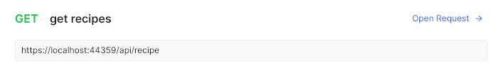

Wanneer ik een get request doe van recipe krijg ik een lijst van de recepten met hun respectievelijke info

### Category

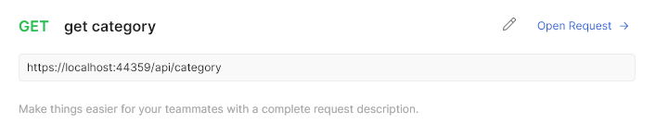

Ook bij een get van category krijgen we een lijst van alle categorieën.

## Get request with ID

### Recipe

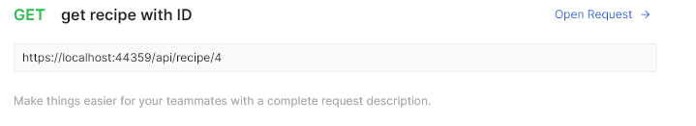

Wanneer we een get request doen met een ID in de link zal de api het opgevraagde recept returnen in een JSON formaat.

### Category

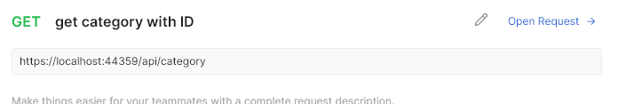

Wanneer we een get request doen met een ID in de link zal de api de opgevraagde categorie returnen in een JSON formaat.

## Post request

### Recipe

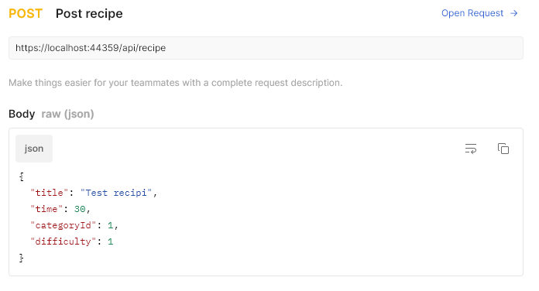

Voor het aanmaken van een recept moeten we een body meegeven in een JSON formaat.

Als response returned de API het aangemaakte object in een JSON formaat.

### Category

Als response ontvangen we het aangemaakt object in een JSON formaat.

## Put request

### Recipe

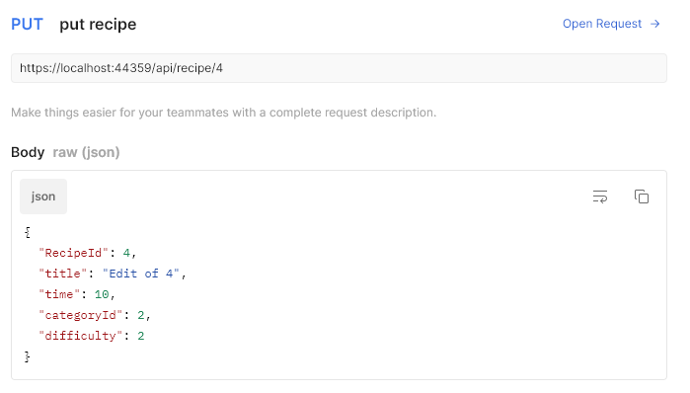

Respone is een JSON object dat we net hebben aangemaakt.

### Category

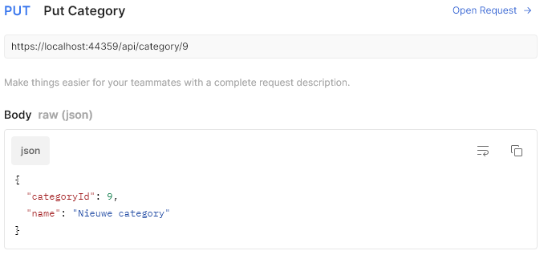

Response is een no content 204 code.

## Delete

### Recipe

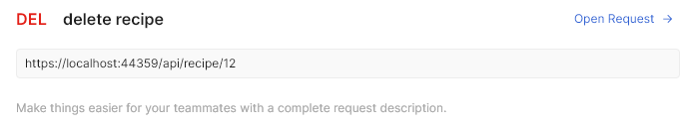

### Category

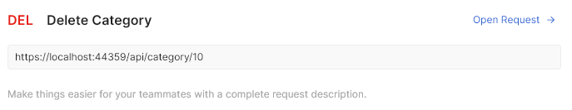

# Tests recipe

## Simpele get test

### (cursus voorbeeld)

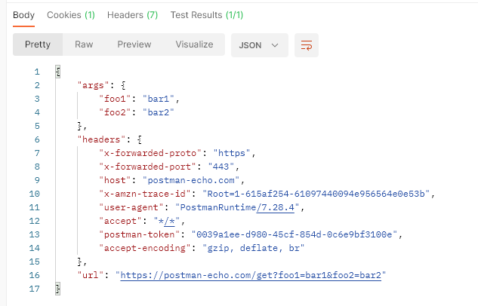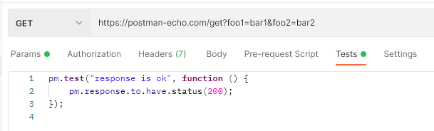

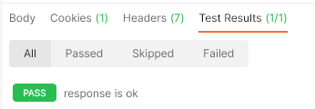

### (eigen api)

Wanneer we hier een get request zullen doen zal de test gaan controlleren of de status code 200 wordt terug gegeven. Deze status code wilt zeggen dat een request gelukt is. Aan de hand van deze test kunnen we dus gaan nakijken of we wel verbinding hebben met de API en of onze URL wel klopt.

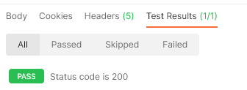 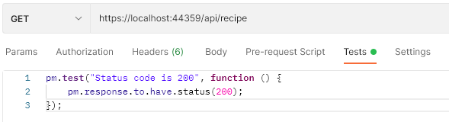

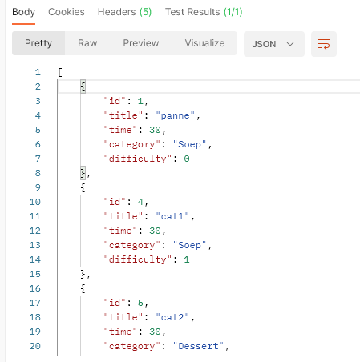

Indien ik de URL verander naar iets foutief faalt de test.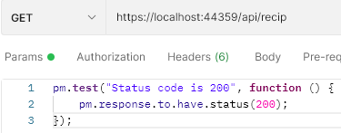 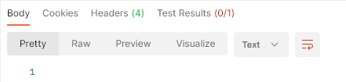 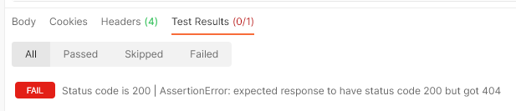

We kunnen ook andere voorwaarden schrijven in de test, voor het volgende voorbeeld stel ik ook de eis dat het opgehaalde resultaat een title zal bevaten.

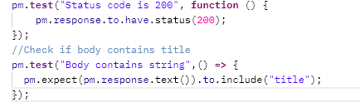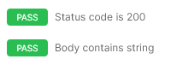

Wanneer we bijvoorbeeld eisen dat de body van het opgevraagde object een woonplaats bevat, zal de test een fail teruggeven.

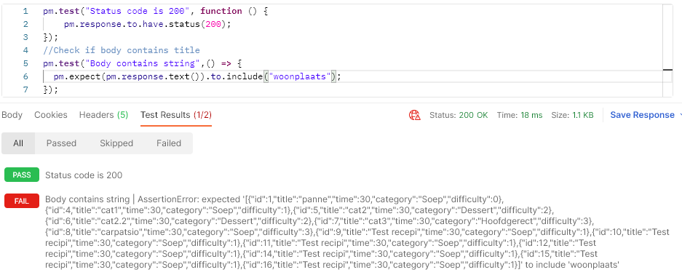

## Get test aan de hand van ID

Net zoals de vorige test gaan we eerst gaan kijken of we wel een object kunnen opvragen aan de hand van een status code namelijk 200.

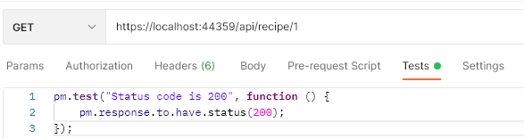

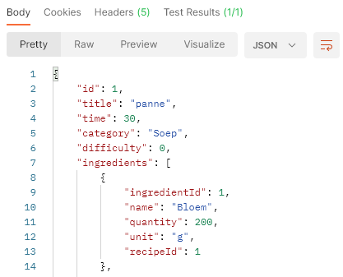

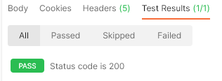

Wanneer ik een ID meegeef dat niet bestaat zal de test foutief zijn.

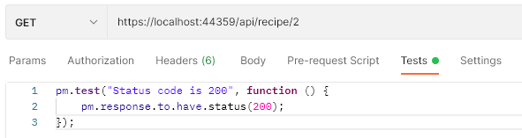

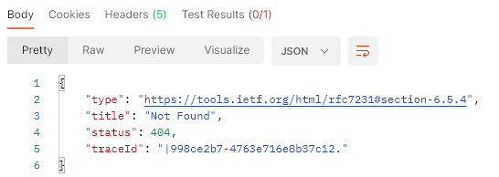 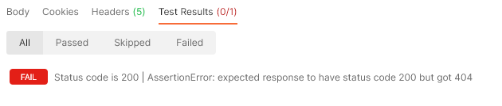

Nu moeten we wel nog gaan controlleren of we wel degelijk het juist object terug krijgen. Dit kunnen we doen door na te gaan of het ID van het gereturnede object wel het zelfde is dan het ID In de URL.

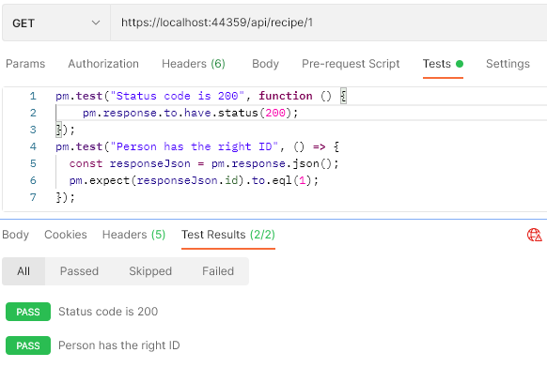

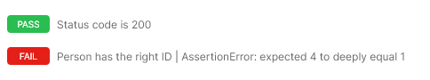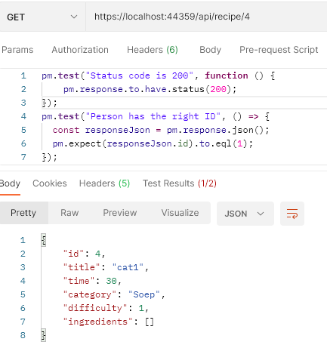Wanneer we bijvoorbeeld in de URL object 4 gaan opvragen, maar in de test schrijf ik dat ik verwacht zal de test falen.

We kunnen ook zien dat het wel gelukt is om het object op te halen door de status code. Maar het is wel niet het ID dat de 2de test verwahcte.

We hebben ook de mogelijkheid om meerdere voorwaarden te schrijven in 1 enkele test.

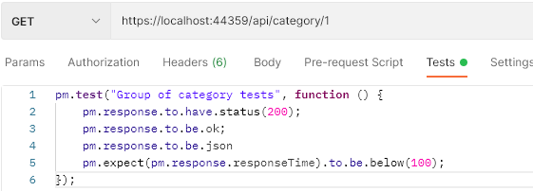

Bij deze test zal een categorie opgevraagd worden, er wordt gekeken naar de status code, of de request gelukt is maar ook of de response wel in het verwachte resultaat is. Als laatste gaan we ook nog kijken of de response wel snel gebeurt. 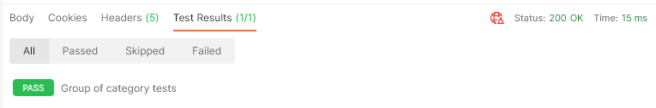

We kunnen in dit geval zien dat de tests geslaagd zijn omdat de status 200 ok is en ook de response time is 15ms.

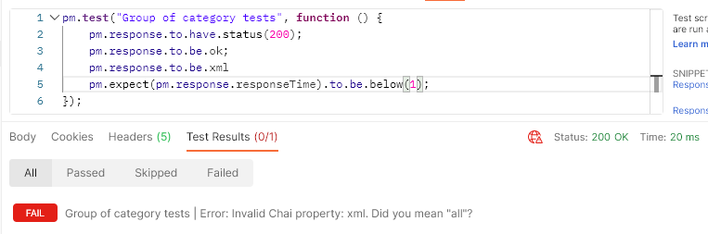

In dit geval failed de test omdat de time 20ms is wat dus meer is dan 1, maar er is nog een probleem. In deze test wordt namelijk XML verwacht maar de api returned json en toch wordt dit niet in de fail code gezegt. Dit komt omdat de time test als laatste gebeurt

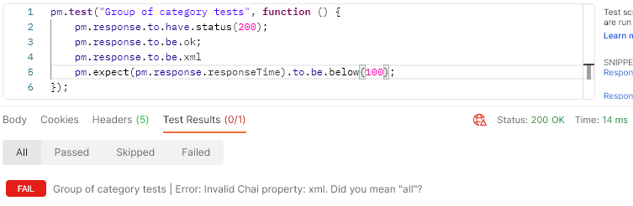

Indien we de expected time wel mogelijk maken gaan we zien dat we nu wel zien dat het foute formaat teruggestuurd wordt.

Hieruit kan je concluderen dat testen in 1 enkele group zetten ook risicos heeft. 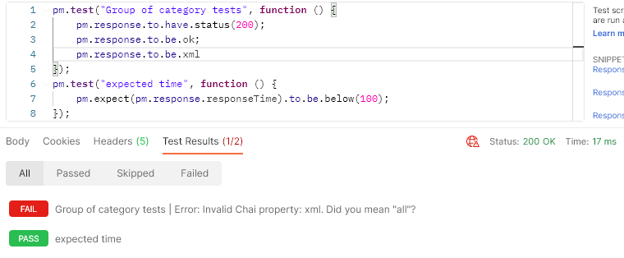

Dit is dus een betere optie omdat we nu duidelijk kunnen zien wat er gaat faalen. Het heeft echter ook geen nut om de response statusen te splitsen omdat deze oftewel allemaal gaan werken of juist helemaal niet.

## Post test

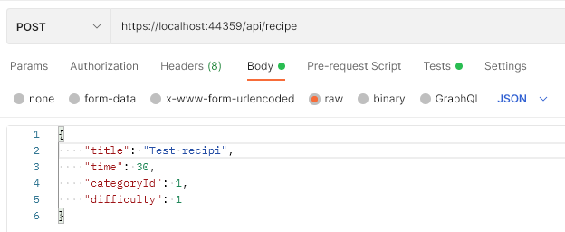

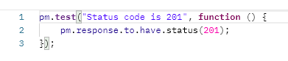

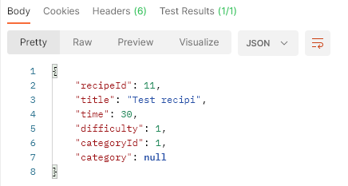 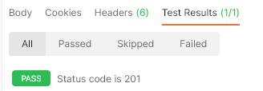

Indien een gegeven body onvolledig of fout is returnt de test een fout. 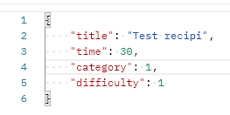

In de body is category meegegeven inplaats van categoryId

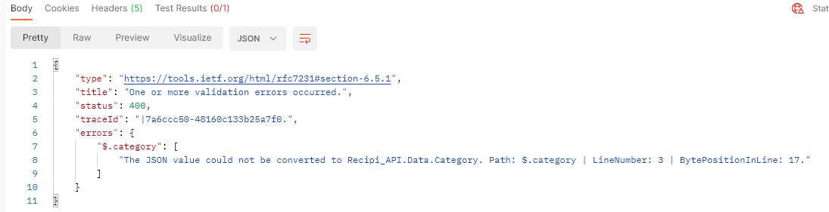

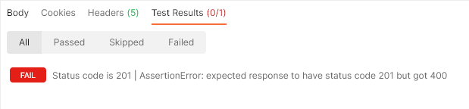

Ook deze testen kunnen we gaan uitbreiden.

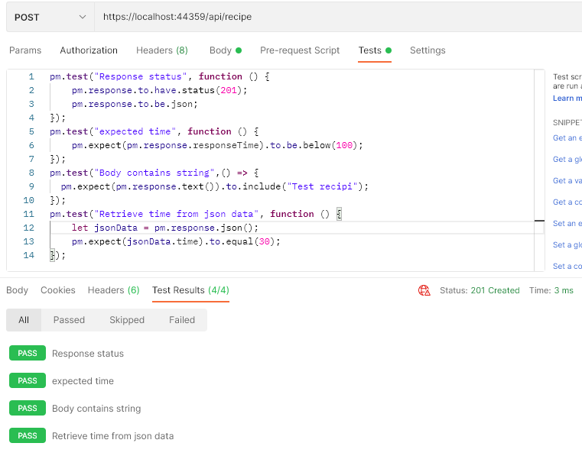

Hier gaan we dus controleren het request wel kan worden uitgevoerd dit doe ik in de groep “reponse status”. Vervolgens wordt er gekeken of het request wel in minder dan 1s gebeurt.

En in de laatste 2 groepen kan je de 2 verschillende manieren zien om gegevens na te kijken die zijn toegevoegd.

In de groep “Body contains string” ga ik gewoon kijken of er in de response tekst is waar “Test recipi” in voorkomt. Ik zou hier dus ook bijvoorbeeld “T” kunnen zetten en van zodra de response body een t bevat zal de test slagen .

In de group “Retrieve time from json data” kunnen we echter gebruik gaan maken van JSON. Eerst maak ik een json object aan en stel ik het gelijk aan de ontvangen data. Hier kan ik dan ook mee gaan werken, ik zal gaan kijken of het json object een variabelen “time” bevat. En dan vervolgens ook kijken of deze gelijk is aan 30.

In de 2de methode zal je dus egt een exacte waarde gaan verwachten terwijl in het eerste voorbeeld je value er gewoon moet in voorkomen.

Er is wel nog 1 probleem, namelijk deze verwachte waarden zijn hard coded.

## Collection level tests

Er zijn natuurlijk tests die we altijd willen gaan uitvoeren. Bijvoorbeeld kijken welke status code we terug krijgen, of controlleren welk bestandsformaat gereturned wordt. Het is in postman echter mogelijk om tests te gaan schrijven op een collection niveau.

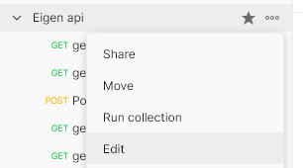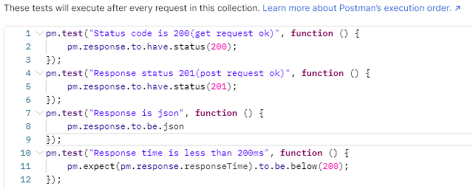

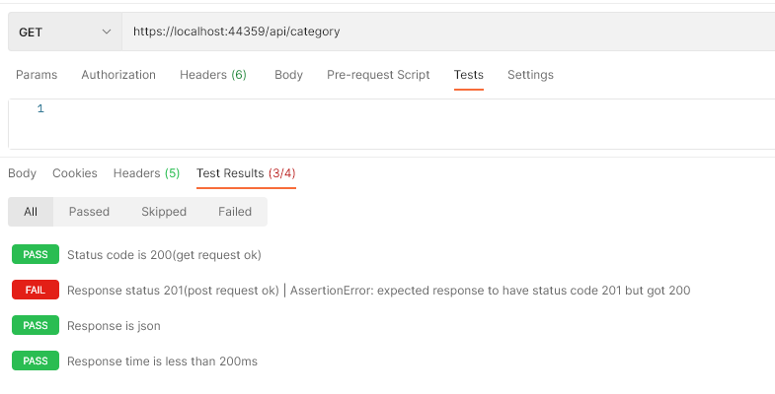

Wanneer ik nu een api call ga doen in mijn eigen collection zullen de 4 tests automatisch worden gedaan. Dit is handig voor testen die we steeds zullen nodig hebben.

## Put test

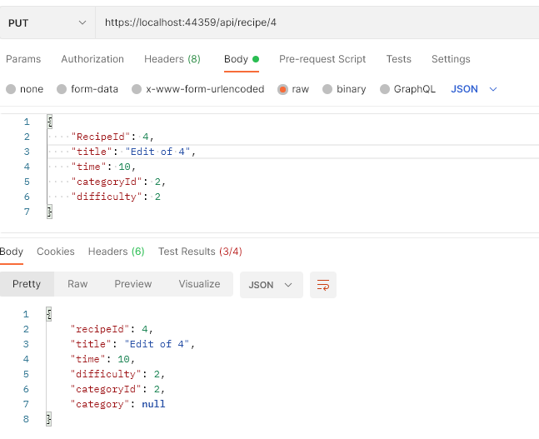Voor het zenden van een pout request zal er in de link een ID worden verwacht. En in de body worden de nieuwe gegevens verwacht.

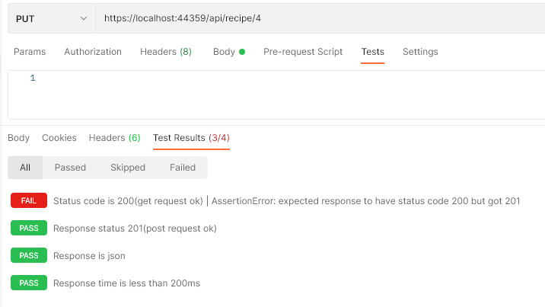

En ook al heb ik zelf geen tests geschreven, toch zal ik test results terug krijgen dankzij de tests die ik op collection niveau heb geschreven.

## Delete test

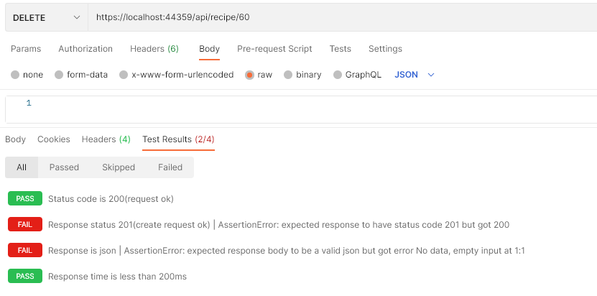

Ook hier zullen door de collection tests de 4 default tests worden uitgevoerd.

## Collection runner

Dit is een handige tool die ons toelaat om bepaalde tests te gaan uitvoeren rechtstreeks achter elkaar. Dit is handig wanneer we bijvoorbeeld willen testen of ik zo wel een recipe kan aanmaken, vervolgens dit kan updaten en tot slot ook kan verwijderen.

Dit is al een eerste kleine vorm van API testing automization omdat we ons aangemaakte object gaan bijhouden en vervolgens met deze data gaan werken

### Environments

Om te beginnen ben ik een environment gaan aanmaken in postman die ik vervolgens ga gebruiken om een ID op te slaan van een Recipe dat ik net gemaakt heb.

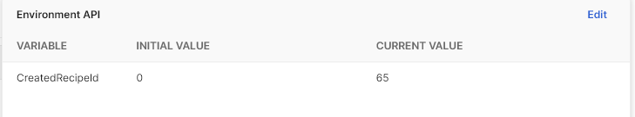

### Post request

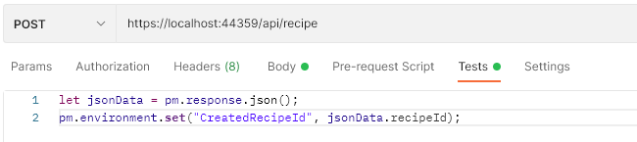

Om te beginnen maak ik een nieuwe variabelen aan die het ontvangen JSON object gaat lezen.

Vervolgens zet ik in de environment de variabelen gelijk aan de ontvangen data zijn ID.

### Get request



Nu kunnen we gebruik maken van het CreatedRecipeId om het nieuwe aangemaakte object te gaan opvragen met een get request.

### Put request

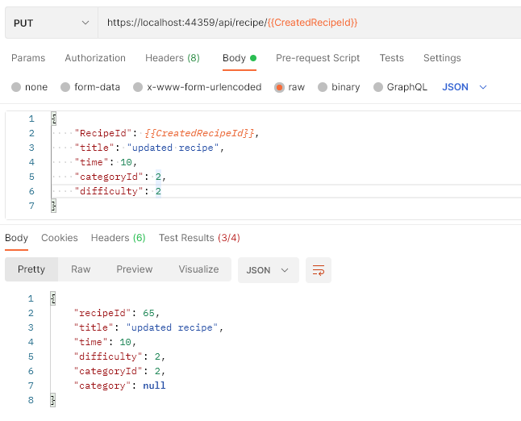Deze variabelen kunnen ook gebruikt worden in de body van een request. In dit geval zal ik een put request doen op het laatst aangemaakte object.

### Delete request

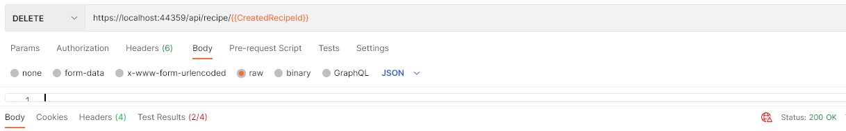

Als laatste in de crud operaties hebben we enkel nog het delete request, dit gaan we dan ook testen met ons aangemaakte object. Ook hier kunnen we da environment variabele gebruiken.

### Alle requests runnen

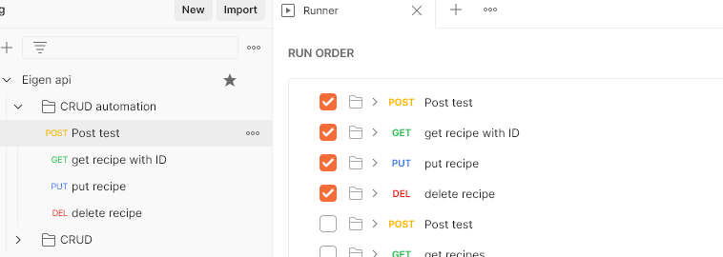

Vervolgens heb ik in de collection runner de 4 tests geselecteerd.

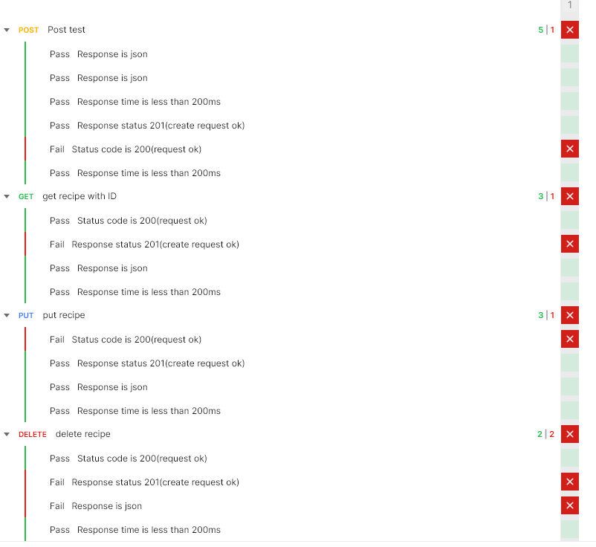Dit is het resultaat dat we bekomen.

We kunnen hier zien dat de tests die horen te slagen gelukt zijn.

De gefaalde tests zijn tests die we verwachten te falen zo zal bijvoorbeeld een post request enkel verwachten een status code 201 te ontvangen en niet 200.

Op deze manier kunnen we eenvoudig en overzichtelijk gaan controleren of we een crud operatie kunnen uitvoeren. En dit op een geautomatiseerde manier.